Registrácia firiem na Naše Mesto je spustená

Ďalší ročník najväčšieho podujatia firemného dobrovoľníctva klope na dvere

Bratislava, 28. februára 2017 – Už po jedenásty raz zaplavia slovenské mestá tisícky dobrovoľníkov z firiem po celom Slovensku. Svoju bežnú pracovnú náplň na dva dni vymenia za maľovanie plotov či lavičiek, pracovné stretnutia s klientmi za prechádzky so seniormi či zdravotne postihnutými a obleky či šaty za tričká s jednotným motívom. Blíži sa totiž ďalší ročník Nášho Mesta – najväčšieho podujatia firemného dobrovoľníctva v strednej Európe. Registrácia pre firmy je už otvorená.

9. a 10. júna 2017 sa spoja tisícky firemných dobrovoľníkov, aby zo svojho mesta spravili krajšie a lepšie miesto na život. Vďaka nim budú upravené verejné priestranstvá a opravené lavičky. Deti sa budú hrať na bezpečnejších preliezkach. Seniori a mladí znevýhodnení pôjdu s dobrovoľníkmi na výlet. Ľudia v neziskovkách získajú zručnosti, ktoré im pomôžu robiť svoju prácu lepšie. „Firmy na jeden deň „zapožičajú“ svojich ľudí pre prospech verejnosti. Na oplátku si ich zamestnanci zase aktívne oddýchnu, utužia vzťahy a získajú dobrý pocit z nezištnej pomoci,“ hovorí Marek Richter, programový manažér z Nadácie Pontis, ktorý celé podujatie koordinuje.

Naše Mesto prepája firmy s neziskovými organizáciami, školami či miestnymi inštitúciami. „Z tejto spolupráce často vzídu aj priateľstvá, ktoré trvajú ešte dlho po skončení podujatia,“ dodáva Richter.

Pre dobrovoľníkov bude pripravených približne 500 aktivít v Bratislave, Stupave, Pezinku, Senci, Svätom Jure, Trnave, Nitre, Hurbanove, Partizánskom, Prievidzi, Trenčíne, Žiline, Zvolene, Poprade, Spišskej Novej Vsi, Košiciach a v ďalších mestách.

Prečo sa firmám oplatí zapojiť do Nášho Mesta?

- Ponúknu svojim zamestnancom netradičný a zábavný teambuilding.
- Zvýšia lojálnosť zamestnancov prepájaním hodnôt firmy s hodnotami zamestnancov.
- Adresne pomôžu tým, ktorí to najviac potrebujú.
- Budú vnímané ako dobrý sused, ktorý je zodpovedný voči komunite.
- Stanú sa súčasťou pozitívnej zmeny nielen svojho okolia, ale i celej krajiny.
- Poskytnú zamestnancom jedinečnú možnosť rozvíjať tvorivé zručnosti

Firmy, ktoré majú záujem zúčastniť sa podujatia sa môžu už dnes registrovať na stránke www.nasemesto.sk/clenska-zona/registracia. Registrácia sa uzatvorí 24. marca 2017. Prihlasovanie konkrétnych účastníkov, ako aj výber aktivít bude následne prebiehať od 4. mája.

Toto všetko dokázali firemní dobrovoľníci v roku 2016 počas Nášho mesta

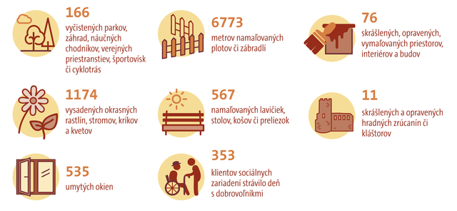

*******************************************************************************************************************

O Nadácii Pontis
Nadácia Pontis je jednou z najväčších grantových a operačných nadácií na Slovensku. Podporuje firemnú aj individuálnu filantropiu, firemné dobrovoľníctvo a presadzuje zodpovedné podnikanie. S firmami spolupracuje pri realizácii ich filantropických aktivít a poskytuje im poradenstvo pri tvorbe

filantropickej stratégie. Organizuje oceňovanie filantropických aktivít firiem, Via Bona Slovakia. Spravuje nadačné fondy, prostredníctvom ktorých firmy realizujú svoje darcovské aktivity. Nadácia Pontis je administrátorom združenia Business Leaders Forum. Podporuje aktívnu zahraničnú politiku Slovenska a Európskej únie, založenú na podpore občianskej spoločnosti, rozširovaní demokracie a dodržiavaní ľudských práv. V oblasti demokratizácie a rozvojovej spolupráce je aktívna v troch strategických programových oblastiach: rozvojové vzdelávanie, verejná politika a medzisektorová spolupráca. V rámci týchto projektov pôsobí v Keni, Bielorusku, Gruzínsku, Albánsku, Kosove a Moldavsku. V minulosti realizovali projekty aj v Tunisku, Egypte, na Ukrajine, v Iraku a na Kube.

Kontakt a doplňujúce informácie: Simona Gembická, PR manažérka, 0903 619 549, simona.gembicka@nadaciapontis.sk.

